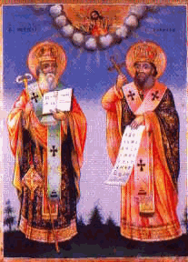

**ОСНОВНО УЧИЛИЩЕ “СВ. СВ. КИРИЛ И МЕТОДИЙ”**

6600 гр. Кърджали директор: 0361/ 6 53 97

гр. Кърджали, тел./факс: 0361/6 59 26, 0361/2 27 33

ул. “Ген. Чернозубов” № 19 www.svetii-kardjali.org; e-mail: info-909116@edu.mon.bg

**ФОРМИ НА ОБУЧЕНИЕ В ОУ „СВ. СВ. КИРИЛ И МЕТОДИЙ” ПРЕЗ УЧЕБНАТА 2024/2025 ГОДИНА**

С решение на Педагогическия съвет - протокол № 9 от 13.09.2024 година за учебната 2024/2025 година се прилагат следните форми на обучение:

* дневна форма на обучение - целодневна организация на учебния ден за I – VI клас
* дневна форма на обучение - полудневна организация на учебния ден  за VII клас